智慧商圈系统标准化
用户使用说明书

共 | 1 |  | 册
第 | 1 |  | 册
共 | 43 |  |  | 页
南京甄视智能科技有限公司
二〇一八年八月

目 录
1前言 1
1.1编写目的 1
1.2通用操作说明 1
2 系统使用介绍 2
2.1智慧商圈系统使用流程 2
2.2智慧商圈系统核心功能介绍 3
2.2.1 概览 4
2.2.2 实时客流 5
2.2.3 会员识别 6
2.2.4 数据分析 7
2.2.5 客流分析 10
2.2.6 热区分析 11
2.3智慧商圈系统配置功能介绍 13
2.3.1 名单管理 13
2.3.2 系统管理 22
2.3.3 POS数据管理 38

1前言

1.1编写目的
本文档旨在对《智慧商圈标准化用户操作手册》软件功能进行描述，帮助用户掌握该系统的使用方法。

1.2通用操作说明
【查询】按钮：设置参数，点击查询按钮，查询出用户需要的结果。
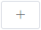【新增】按钮：点击新增按钮，弹出新建操作框，填写所需增加会员、店员、店铺、设备。
【编辑】按钮：点击编辑按钮，编辑选中内容。
【删除】按钮：点击删除按钮，删除选中内容。
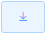【数据模板下载】按钮：点击按钮，下载pos数据模板。
【导入pos数据】按钮：点击按钮，可批量导入pos数据和往日的数据。
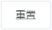【重置】按钮，点击重置按钮，页面信息清空。
【立即拍照】按钮：点击立即拍照按钮，跳转到拍摄界面。
【本地上传】按钮：点击本地上传按钮，跳转到选择本地文件页面。
【注册会员】按钮：选择抓拍照片，点击注册会员按钮，跳转到会员注册页面。
【增加设备】按钮：点击增加设备按钮，进入新增页面。
【数据显示】按钮：点击按钮，图表显示数值。
【导出数据】按钮：点击按钮导出当前图表数据。

2 系统使用介绍

2.1智慧商圈系统使用流程
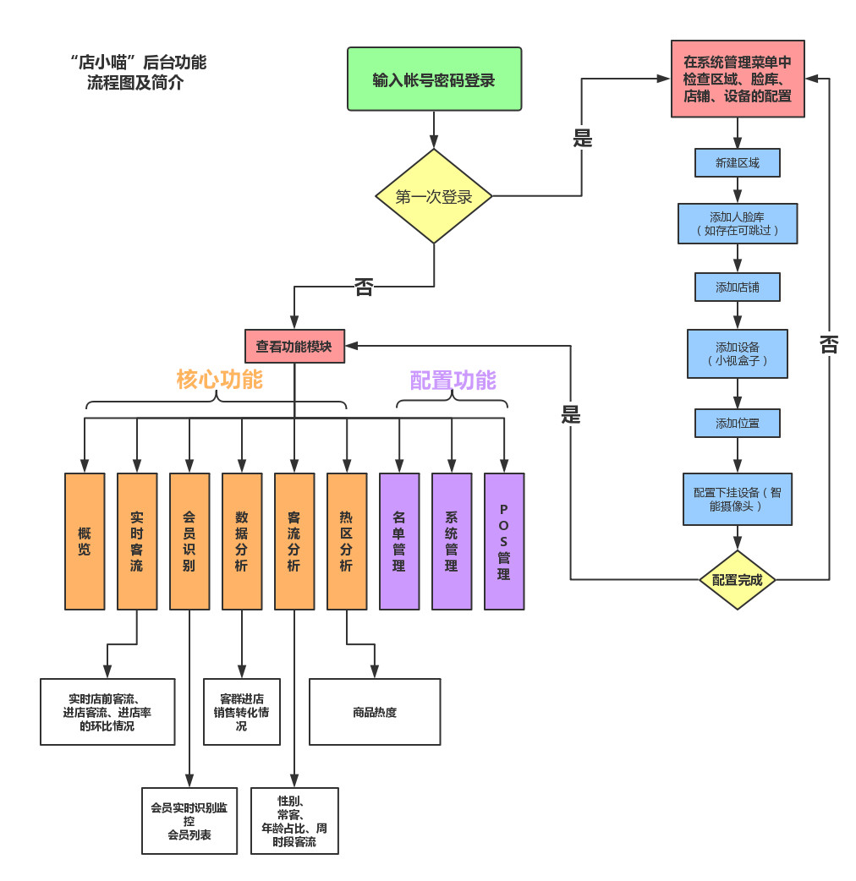
使用流程：
图2-1

2.2智慧商圈系统核心功能介绍
如图2-2为登录页面
用户名：即注册品牌时的超级账号
密码：系统分配密码
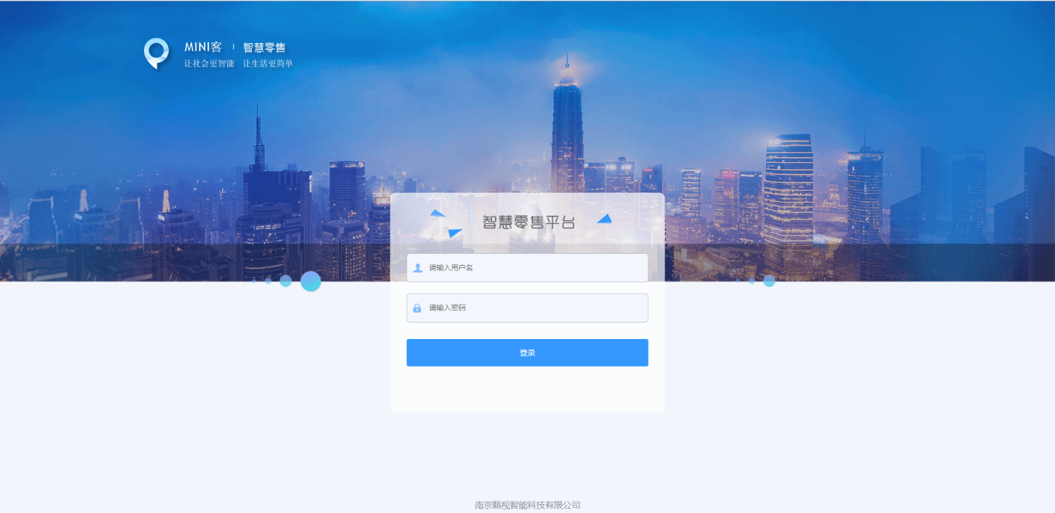
图 2-2
品牌账号可对这个品牌下的所有店员会员、设备、相机进行操作，查看所有店铺的数据分析及所有店铺的总和数据。下图中的红框内可以选择当前店铺，黄框内可以修改当前账户密码，或注销当前账户
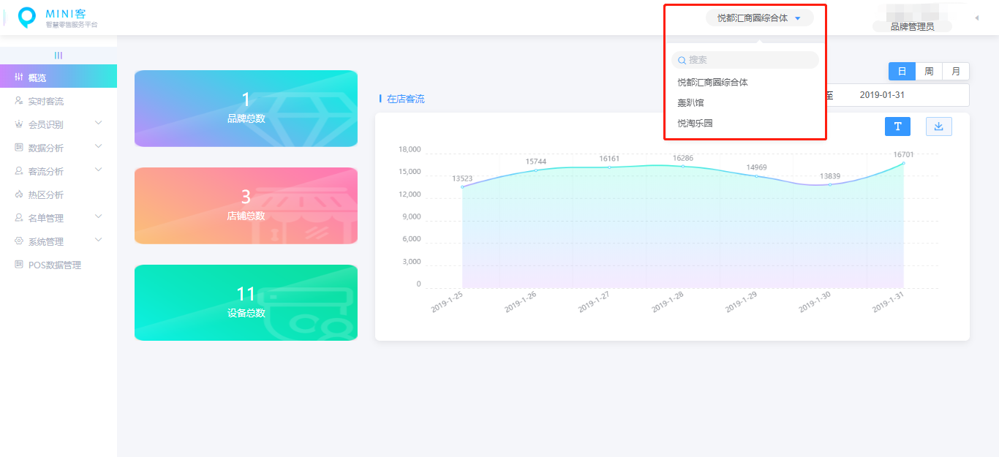
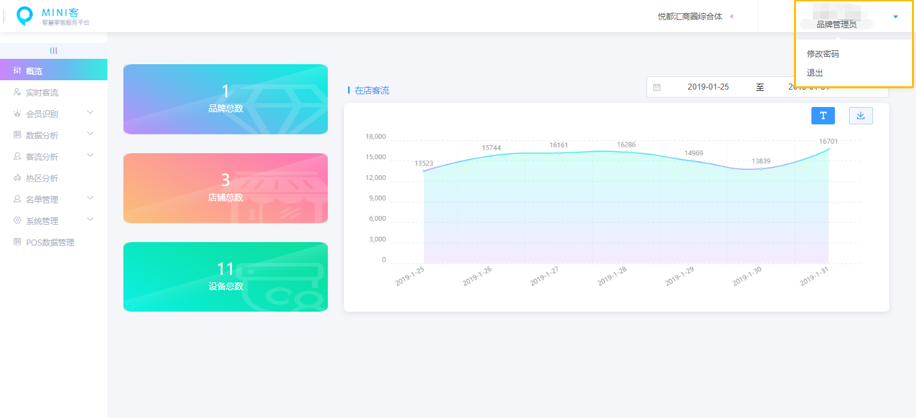

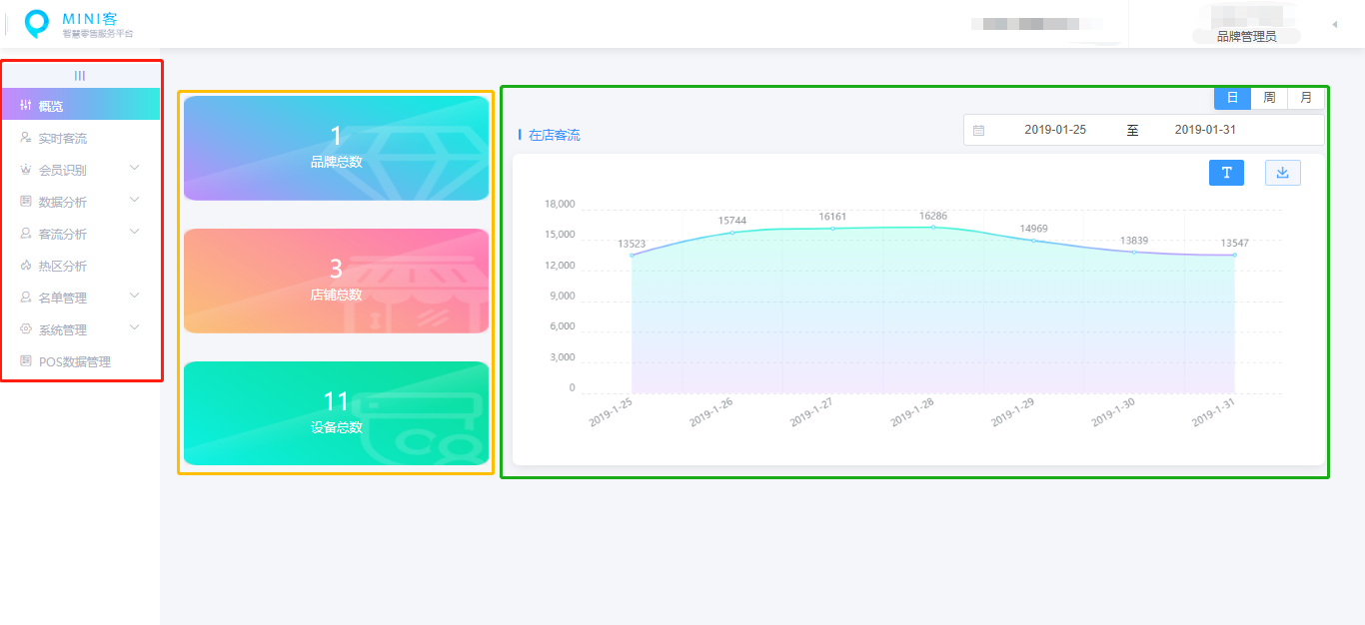
2.2.1 概览
图2-3
如图2-3，概览页面的左侧的红框菜单栏共分为9个模块，分别为
概览、实时客流、会员识别、数据分析、客流分析、热区分析、名单管理、系统管理、POS数据管理；这里不做详细介绍，下面的章节中将会逐个介绍各个模块的功能。
偏左侧的橙框展示栏中包含当前账号下的品牌总数、店铺总数及设备总数
·品牌总数：以品牌账号登陆，品牌总数为1；
·店铺总数：该品牌下的店铺数量总计；
·设备总数：该品牌下的设备数量总计；
右侧的绿框中可以选择展示按日、周、月来分组的客流数值

2.2.2 实时客流
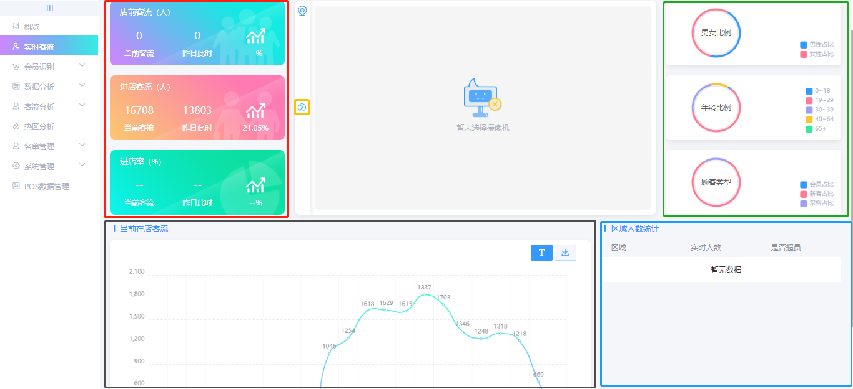
图2-4
点击左侧列表中实时客流（当前店铺），如图2-4所示：
红框中的信息为
·店前客流：显示当天此时店前累计客流量；当天此时店前累计客流量与昨天此时店前累计客流量的环比情况
·进店客流：显示当天此时进店的累计客流量；当天此时进店累计客流量与昨天此时进店累计客流量的环比情况
·进店率：显示当天此时进店的进店率；当天此时进店率与昨天此时进店率的环比情况
点击橙框中的按钮可以选择摄像头，实时查看该摄像头影像
绿框中的信息为：
·男女比例：显示当日累计客流的性别比例；
·年龄比例：显示当日累计客流的年龄比例，年龄段分段：0-18、19-29、30-39、40-64、65+
·顾客类型：显示当日累计客流中的顾客类型比例，分为会员、常客、新客；
黑框中的信息为
·当前在店客流：按小时段显示当日的客流情况，当鼠标停留在某一时段时，显示当前时段的客流量、男女比例情况；
蓝框中的信息为：
·区域人数统计（热区摄像头）：显示摄像机检测区域内的实时人数，当实时人数超过此区域的设置人数上限时，是否超员字段显示为是；

2.2.3 会员识别
点击左侧会员识别模块下（当前店铺）有两个功能标签
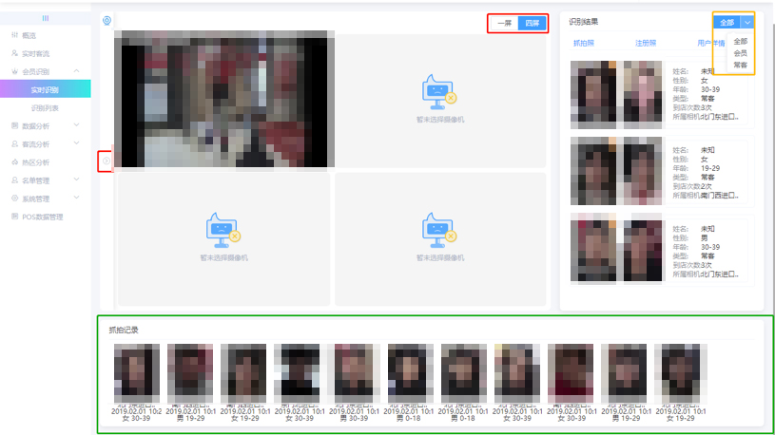Ⅰ、实时识别
图2-5
展示如图2-5所示：
·实时视频：红框内选择打开摄像机列表，选择摄像机，显示该摄像机实时视频；另一红框中可点击“一屏/四屏”切换；
·抓拍记录（需先在设备中进行客流统计配置）：绿框中显示实时抓拍的人脸，显示抓拍时间和人脸属性信息（性别、年龄）；
·识别结果（需先在设备中进行人脸识别区域配置）：显示抓拍照、注册照、用户详情（姓名、性别、年龄、类型（常客、会员）、到店次数、地点）；黄框中可以筛选顾客类型
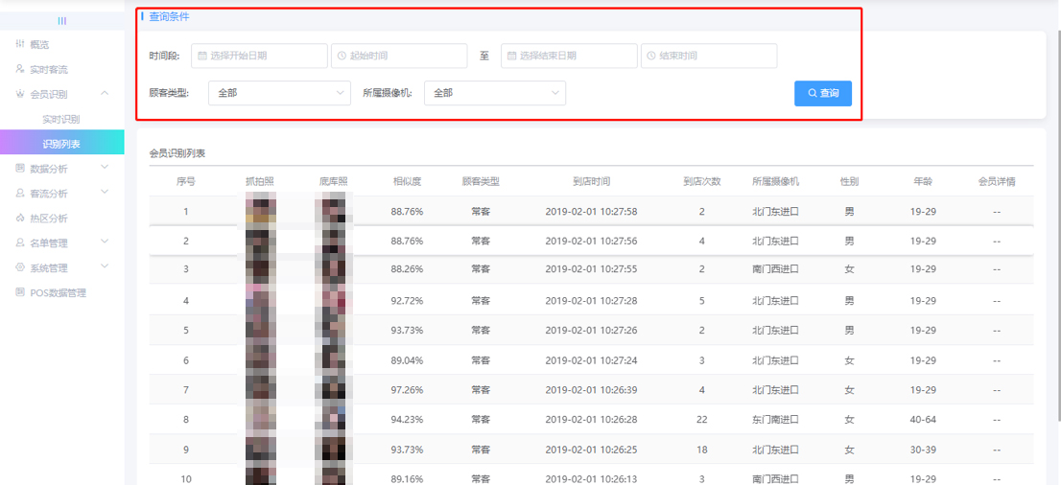Ⅱ、识别列表
图2-6
识别列表如图2-6所示
红框中可筛选已识别顾客的情况（仅限常客、会员），查看抓拍照相似度、顾客类型、到店数间、到店次数、摄像机位置、性别、年龄及会员详情

2.2.4 数据分析
I． 数据总览
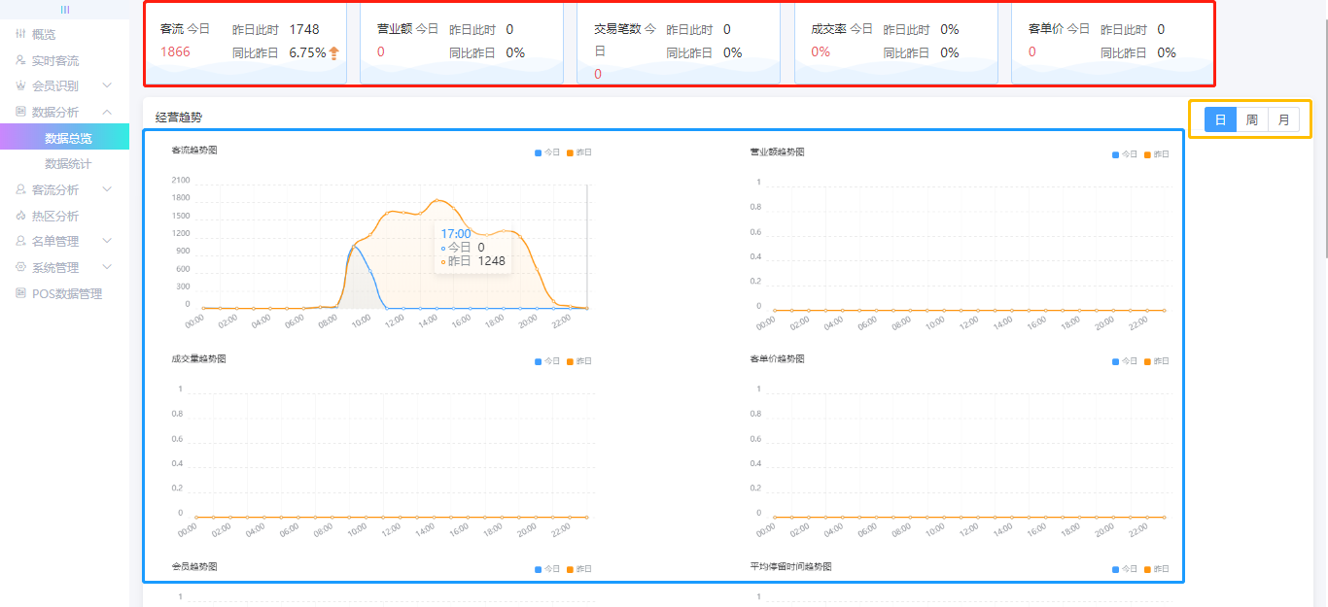
图2-7
点击左侧列表数据分析→数据总览（当前店铺），如图2-7所示：
红框中为今日此时、昨日此时及同比率的基本数据情况
·客流：显示今日此时与昨日此时的客流及同比率；
·营业额：POS录入的金额（系统管理-POS数据导入）；
·交易笔数：POS录入的交易笔数（系统管理-POS数据导入）；
·客单价：销售额/销售笔数；
·成交率：交易笔数/进店客流；
·经营趋势：客流趋势图、营业额趋势图、成交量趋势图、客单价趋势图、会员趋势图、平均停留时间趋势图。
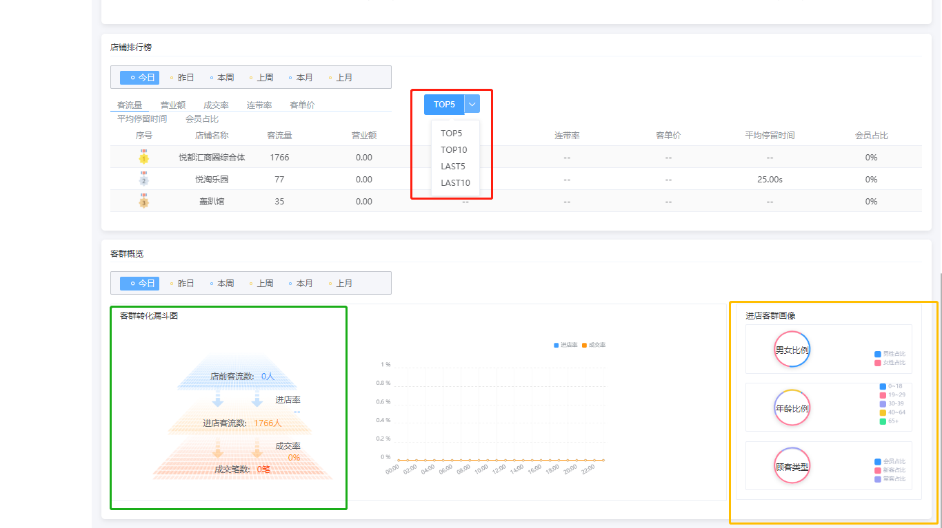
图2-8
·店铺排行榜：可依据客流量/营业额/成交率/连带率/客单价/平均停留时间/会员占比进行排行，可选择top5/top10/last5/last10进行查看，可选择日期为今日、昨日、本周、上周、本月、上月。
·客群概览：可选择日期为今日、昨日、本周、上周、本月、上月，显示客群转化漏斗图（店前客流数、进店客流数及进店率、及成交笔数、成交率），进店客群画像（显示男女比例、年龄比例、会员比例）。
点击昨日/上周/上月可进行数据切换，分别显示昨日与上周同期、上周与上周环比、上月与上月环比。
II． 数据统计
点击左侧列表数据分析→数据统计界面，如图2-9所示：
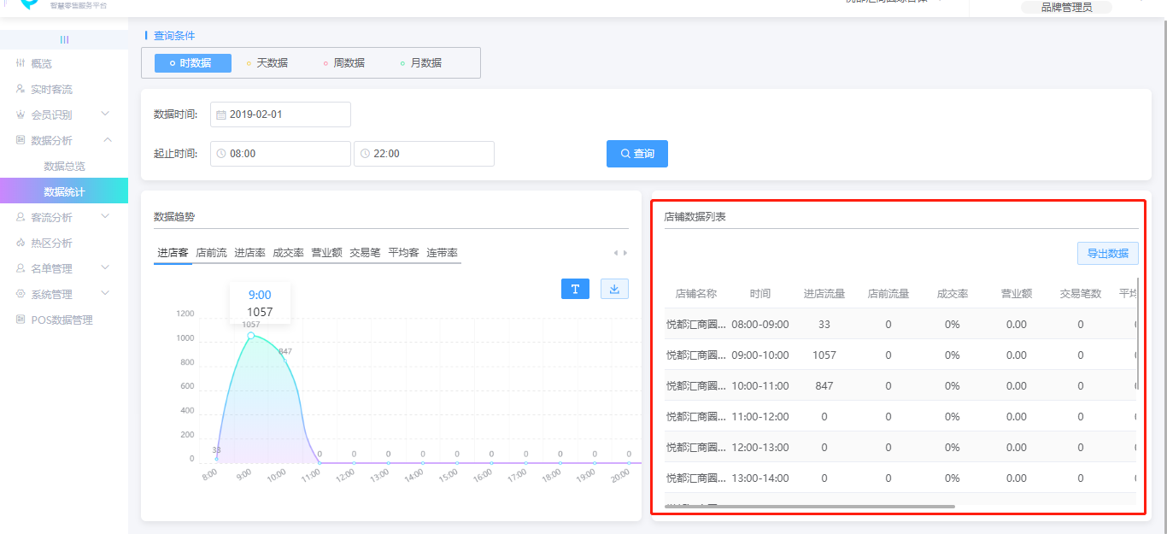
图2-9
可以按照时数据、天数据、周数据、月数据查询。
数据趋势显示当前进店客流、店前流量、进店率、成交率、营业额、交易笔数、平均客单价、连带率、平均停留、会员数、会员占比的曲线图。
店铺数据列表，按照店铺与时间段区分每个时间段的当前店铺的进店流量、店前流量、成交率、营业额、交易笔数、平均客单价、顾客平均停留、连带率、会员数、会员占比。

2.2.5 客流分析
I．进店客流
点击左侧列表客流分析→进店客流界面，如图2-10所示：
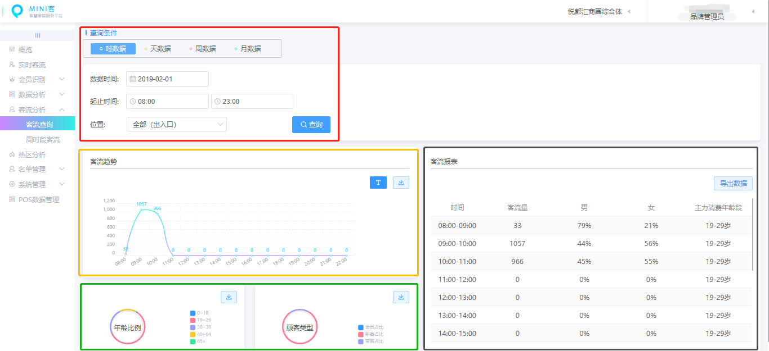
图2-10
可以按照时数据、天数据、周数据、月数据查询。
客流趋势图可以根据所查询时间，查询某一时间段的客流数据
客户画像区域可以查看所查询时间客流的年龄比例、会员占比。
客流报表按时间查询，客流量、男女比率，主力消费年龄段，主力消费年龄人数，会员数。
II．周时段客流
点击左侧列表客流分析→周时段客流，如图所示：
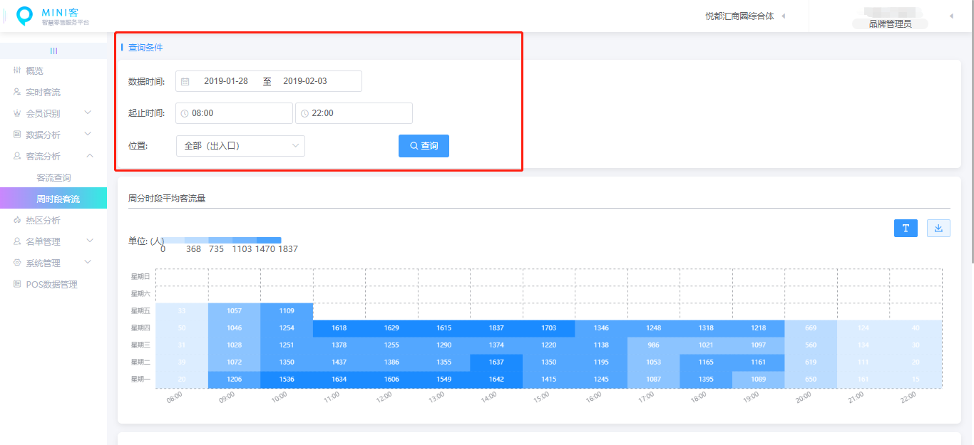
可以按照时间查询
周分时段平均客流量可以根据所查询时间，根据时间至时间设定区间，图例显示当前时间区间内平均每周每个时间段的客流量。
数据列表，当前显示本周每时间段的客流数据结果。

2.2.6 热区分析
点击左侧列表热区分析，如图2-11所示：
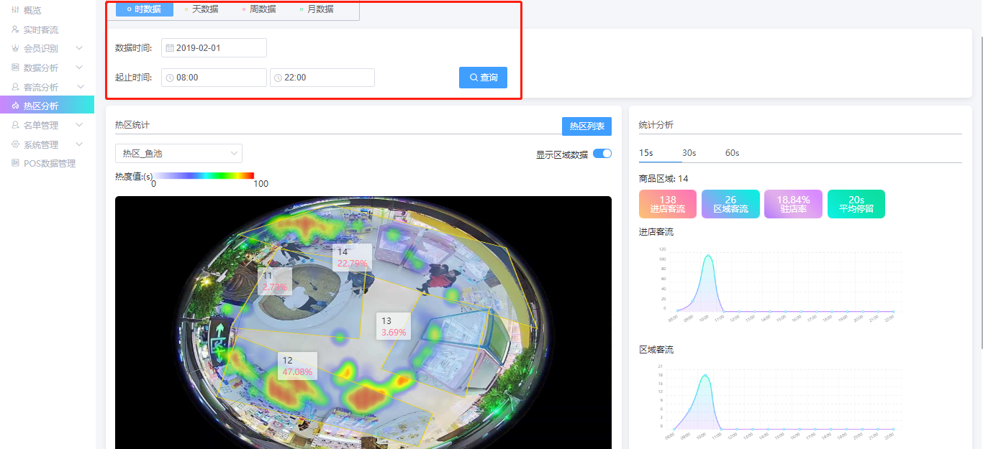
图2-11
按时数据、天数据、周数据、月数据统计查询

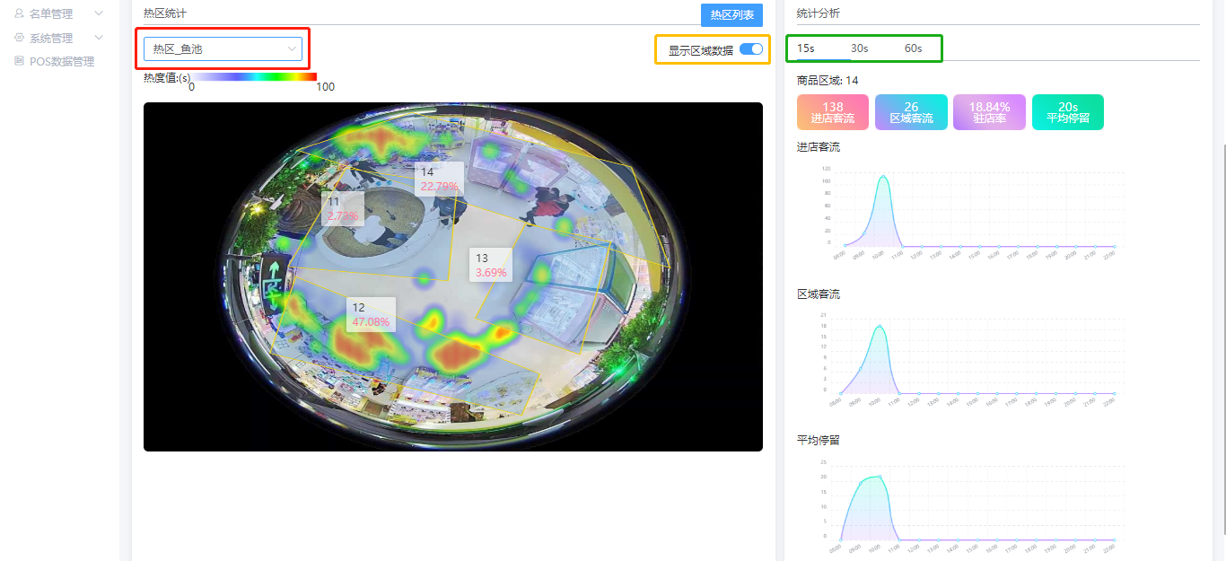
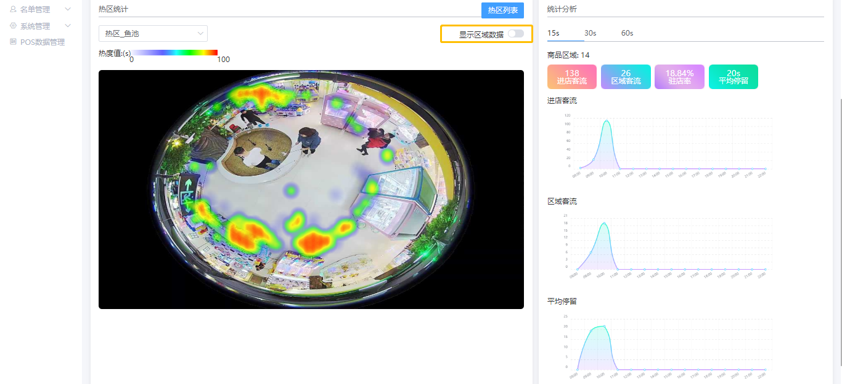
热区统计中，红框内选择鱼眼相机列表
黄框内选择图例中，区域数据显示块。
绿框内选择统计分析15s、30s、60s停留时间，查看当前进店客流、驻店客流、驻店率、平均停留时间。如图表显示进店客流、驻店客流、平均停留作为曲线图展示。

2.3智慧商圈系统配置功能介绍
以下部分的内容数据系统安装配置时已设置好的功能，无特殊情况，不需要调整更改，如需更改请联系售后人员，在指导下进行参数更改。

2.3.1 名单管理
· 2.3.1.1 会员名单
I．脸库管理
点击左侧列表名单管理-会员名单-脸库管理，如图3-3-14所示：
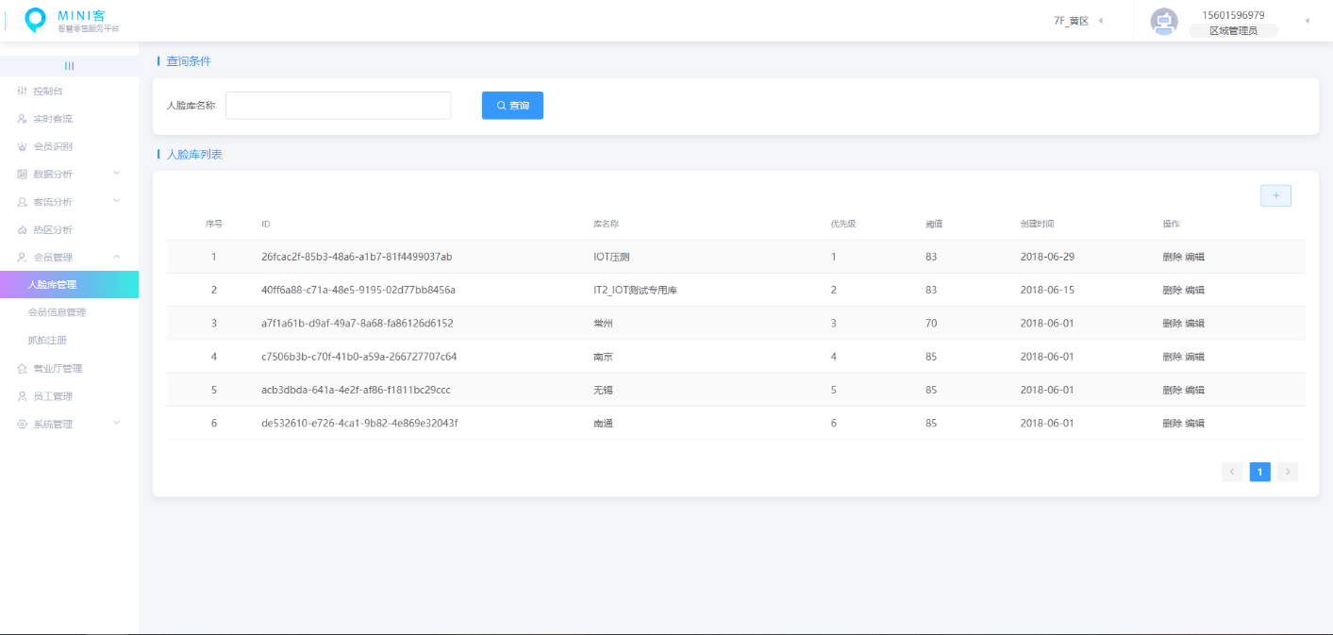
图3-3-14
i．查询：只能根据人脸库名称进行查询。
ii．新增人脸库，如图3-3-15所示：
·库名称：必填项，如VIP、店员、访客等；
·阈值：必填项，0-100之间的数字；
·优先级：必填项，数字，按等级高低划分，如VIP、店员、访客优先级分别为1、2、3。
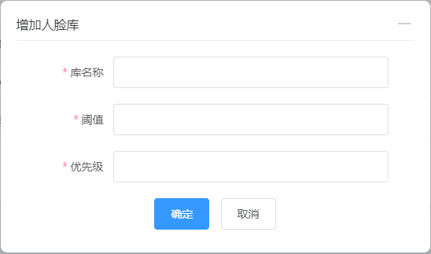
图3-3-15
iii．编辑人脸库，如图3-3-16所示：
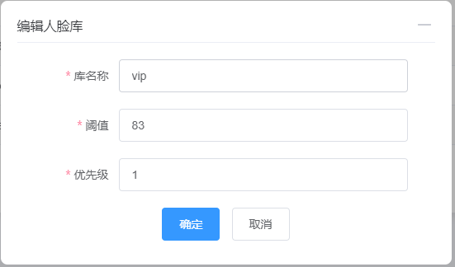
图3-3-16
iv．删除人脸库，如图3-3-17所示：
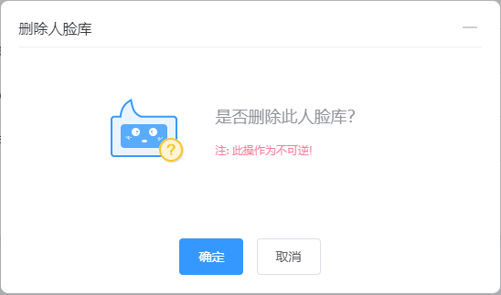
图3-3-17

II．会员管理
点击左侧列表名单管理-会员名单-会员管理，如图3-3-18所示：
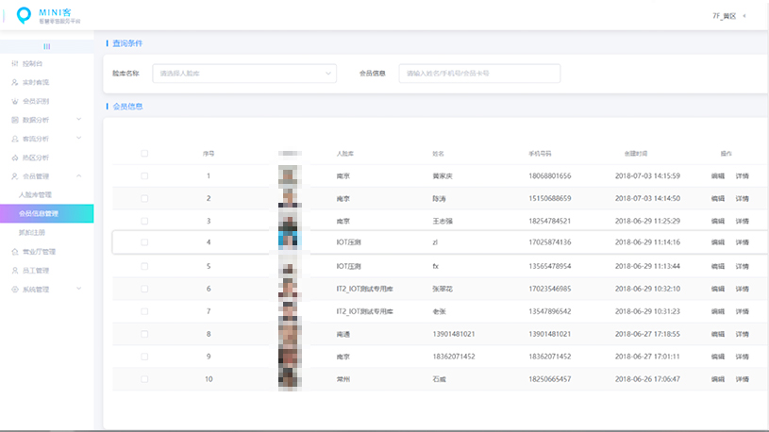
图3-3-18

i．查询：可根据脸库名称、姓名、手机号、会员卡号进行查询。
ii．新增会员，如图3-3-19所示：
·会员照片：必填，只支持本地上传，最多可上传三张照片；
·姓名：必填，20字符以内；
·手机号：必填，为11位数字；
·店铺：必填；
·脸库名称：必填；
·年龄：必填，为数字；
·会员卡号：选填，默认为手机号码，可修改；
·地址：选填；
·生日：选填。
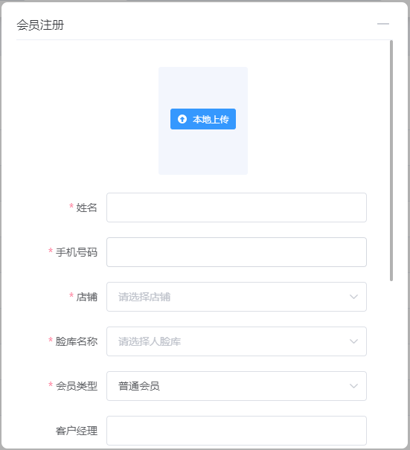
图3-3-19

iii．编辑会员，如图3-2-20所示：
内容与新增一致，店铺与脸库名称不可修改。
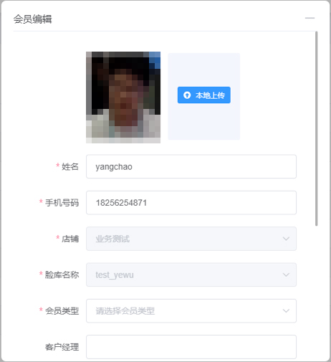
图3-3-20

iv．会员详情，如图3-3-21所示：
页面元素不可编辑。
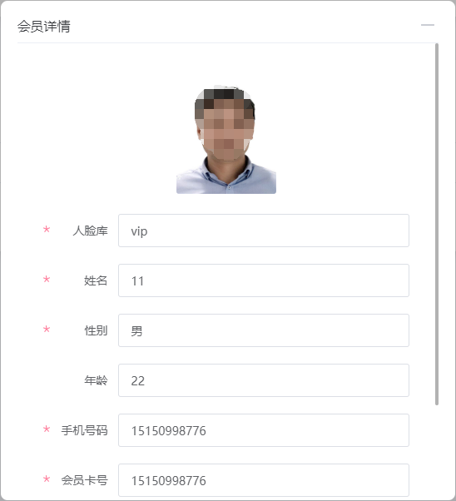
图3-3-21

v．删除会员，如图3-3-22所示：
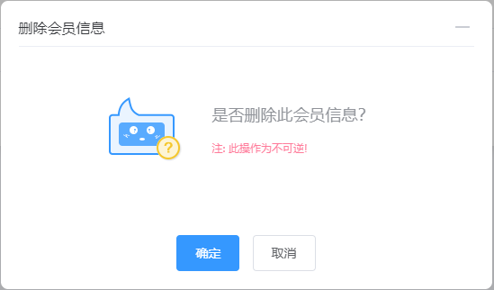
图3-3-22
III．批量入库
点击左侧列表名单管理-会员名单-批量入库，如图3-3-23所示
i．查询：可按脸库名称、上传时间进行查询
ii．批量上传：点击【批量上传】按钮，如图3-3-24所示；
本地：选择大小不超过80M的zip压缩包；
远程：填写服务器完整目录；
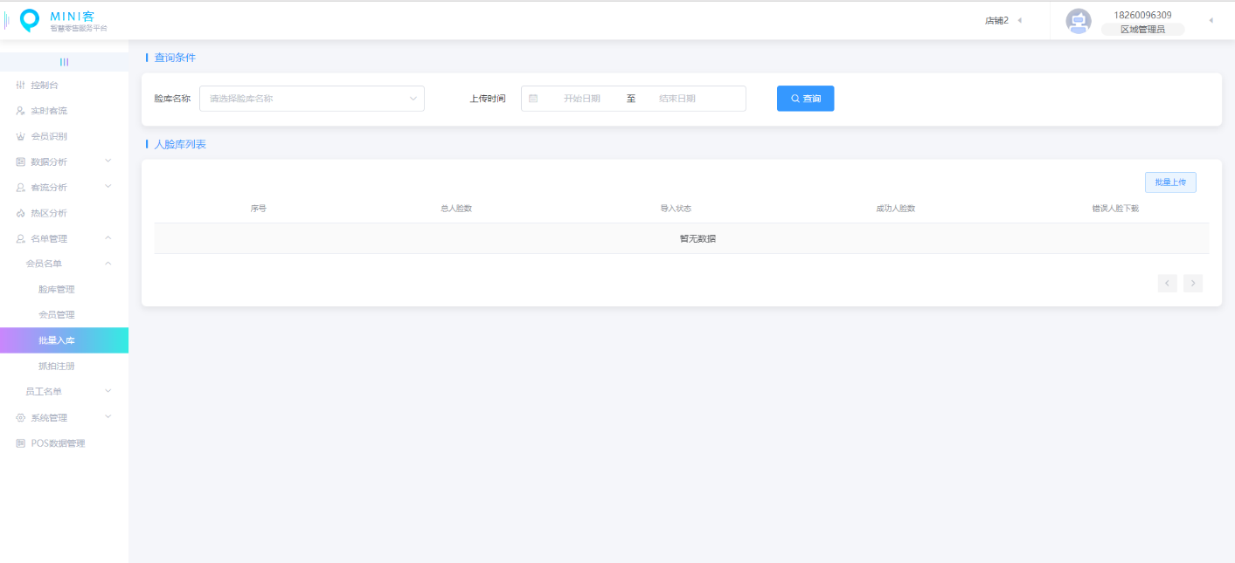
图3-3-23
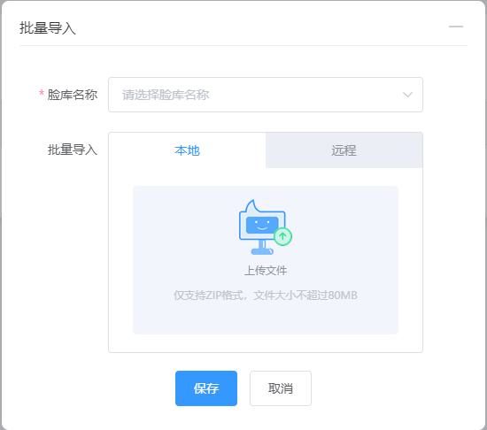
图3-3-24

Ⅳ．抓拍注册
点击左侧列表名单管理-会员名单-抓拍注册，如图3-3-23所示：
抓拍注册列表：对人脸抓拍照进行质量评估，并依据照片质量等级，叠加在照片上。
i．查询：可按时间进行查询
ii．注册会员：鼠标移至抓拍照片，点击注册会员跳转至会员注册页面，如图3-3-24所示，编辑删除等操作于名单管理-会员名单-会员管理中操作；注册成功后该张抓拍照片右下角有个“V”标志。
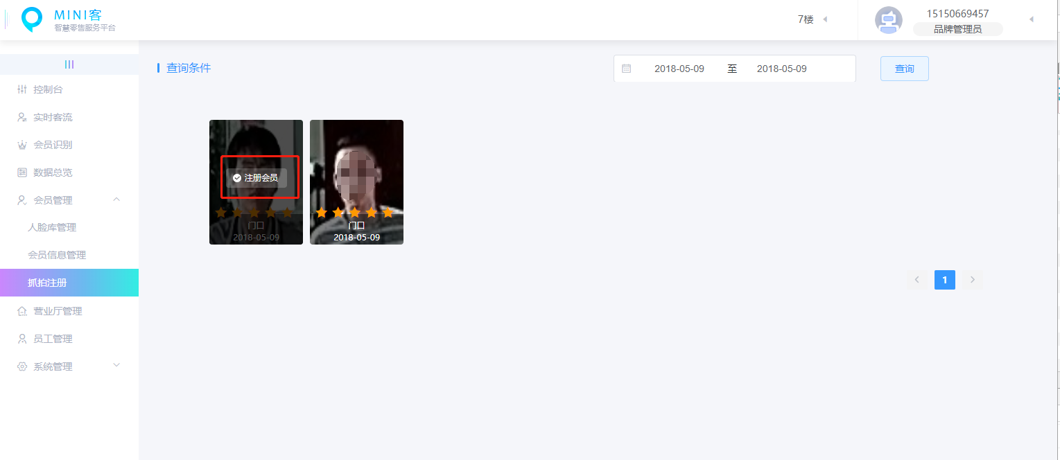
图3-3-25
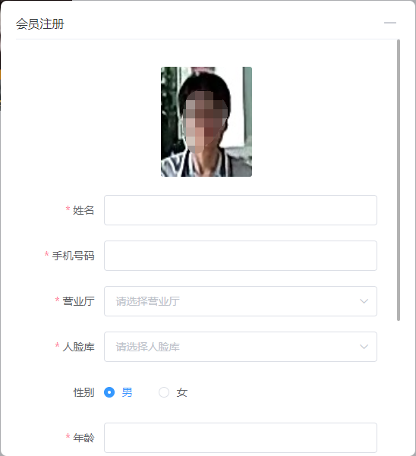
图3-3-26
· 2.3.1.2 员工名单
I．员工信息管理
选择左侧列表名单管理-员工名单，如图3-3-27所示：
可对员工做新增、删除、查询、调动操作。
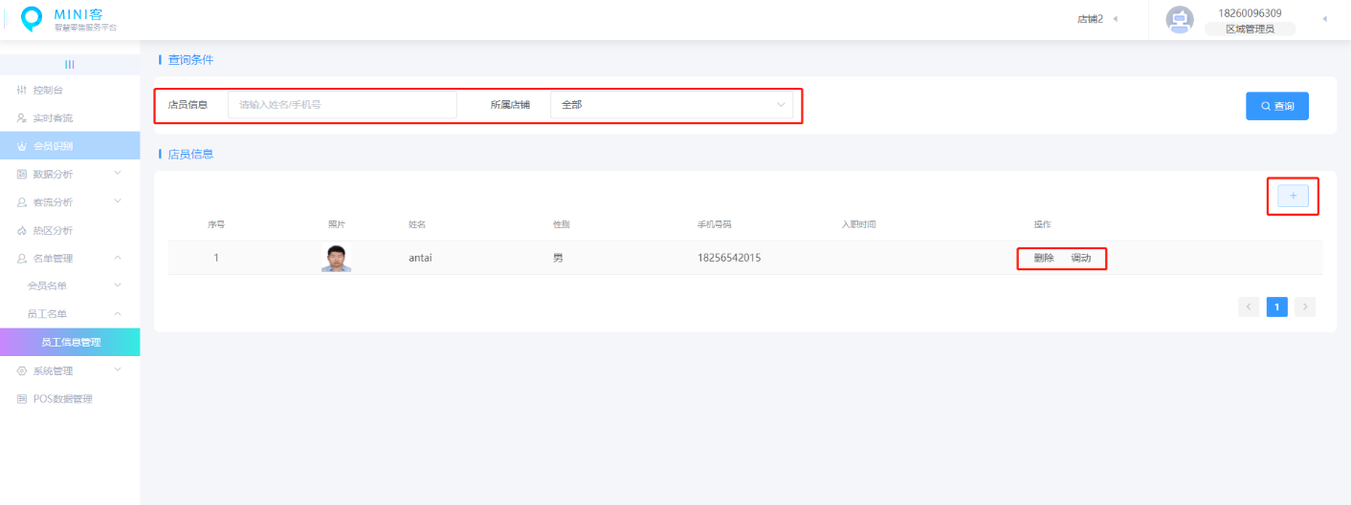
图3-3-27
i. 查询
员工查询：可选择所属店铺，输入姓名、手机号进行查询。
ii. 新增店员，如图3-3-28所示：
·店员照片：必填，只支持本地上传，最多可上传三张照片；
·店员姓名：必填，20字符以内；
·手机号码；必填，为11位纯数字；
·性别：必填；
·出生日期：选填，支持选择日期，暂不支持手动填写；
·详细地址：选填；
·入职时间：选填，支持选择日期，暂不支持手动填写；
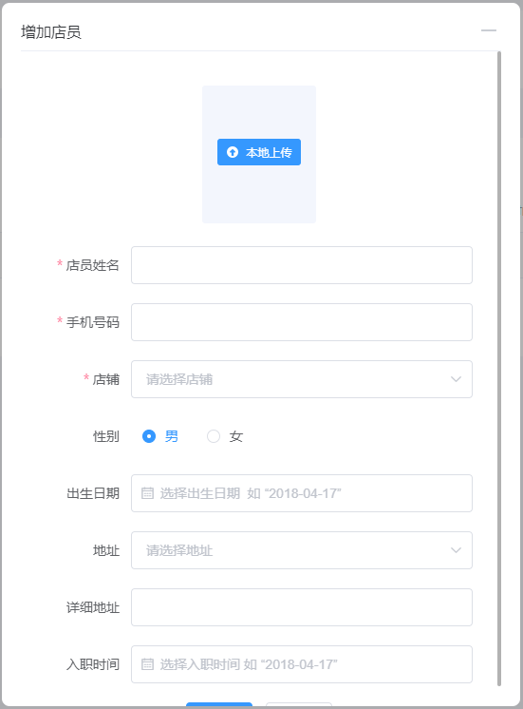
图3-3-28
iii. 删除店员，如图3-3-29所示：
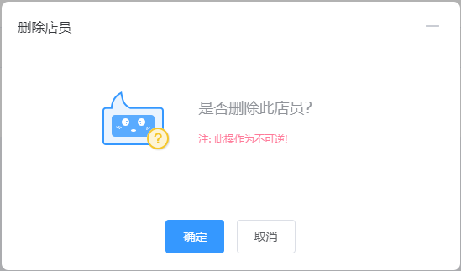
图3-3-29
iv. 调动店员，如图3-3-30所示：
选择店员，点击调动显示该品牌下所有店铺，店员所在店铺显示为蓝色，可调动至其他店铺。
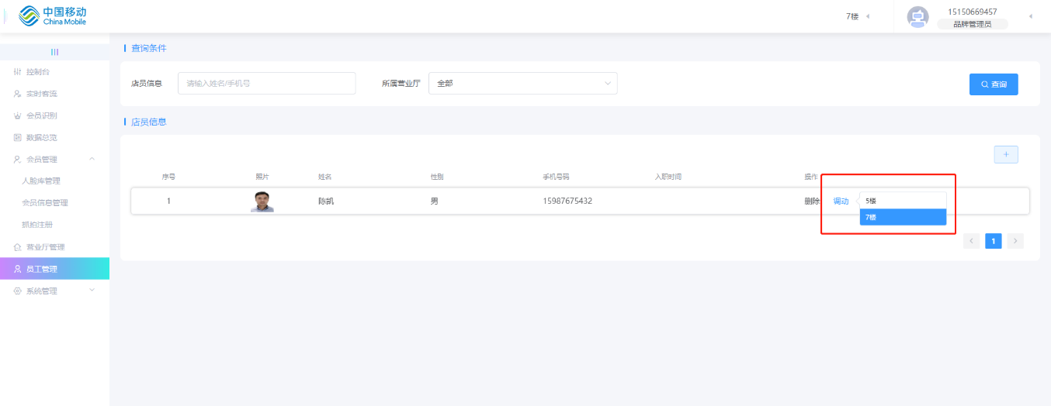
图3-3-30

2.3.2 系统管理
· 2.3.2.1 区域设置
点击左侧系统管理-区域设置，页面如图3-3-31所示：
可对区域进行新增、修改、删除操作
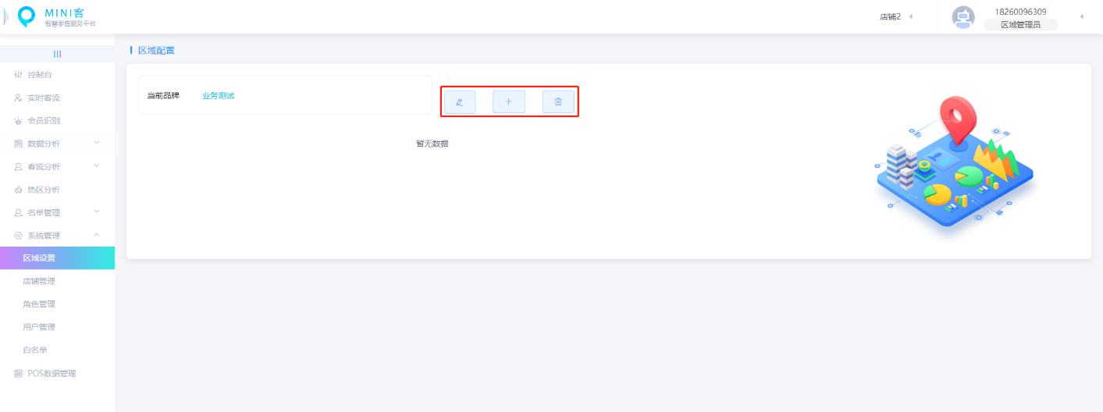
图3-3-31
i．新增区域：点击新增按钮，如图3-3-32所示；选择品牌，填写区域名称；
ii．编辑区域：选择区域，点击编辑，修改区域名称，如图3-3-33所示；
iii．删除区域：选择区域，点击删除，如图3-3-34所示；
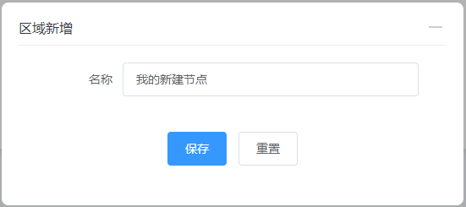
图3-3-32
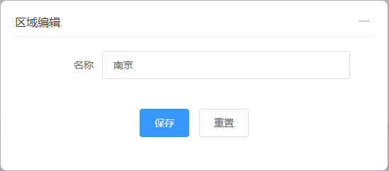
图3-3-33
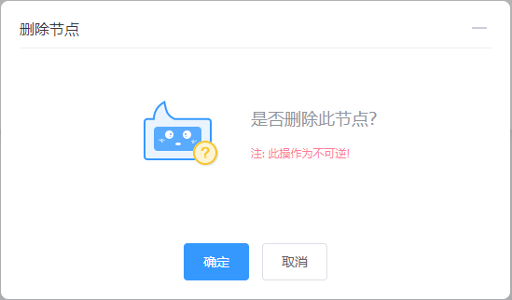
图3-3-34
· 2.3.2.2 店铺管理
点击左侧列表系统管理-店铺管理，页面如图3-3-35所示：
可对店铺、设备、相机做新增、修改、删除、查询操作
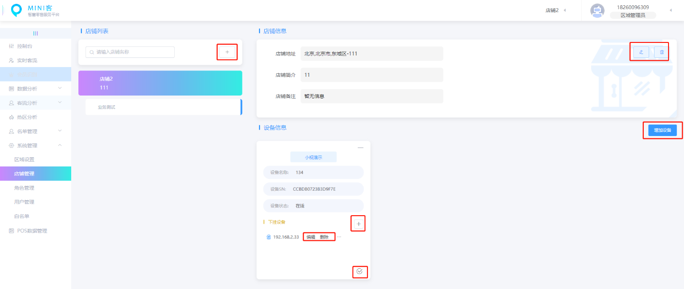
图3-3-35
I．店铺
i．查询：可按店铺名称查询品牌下面的店铺；
ii．店铺列表：单击其中一条店铺记录，在右侧会显示该店铺的详细信息
iii．新增店铺，页面如图3-3-36所示：
·店铺名称：必填，20字符以内，不可重复；
·店铺编码：必填，20字符以内纯数字，不可重复；
·店铺类型：必填，可选项为自营厅、合作厅、授权厅；
·店铺地址：必填；
·店铺详细地址：必填；
·店铺面积：必填，限制10字符内纯数字；
·店铺简介：必填；
·脸库选择：必填，可选择需要进行人脸比对的人脸库，可在已选择人脸库中，调节人脸库的前后位置（鼠标移至人脸库名拖拉即可）。
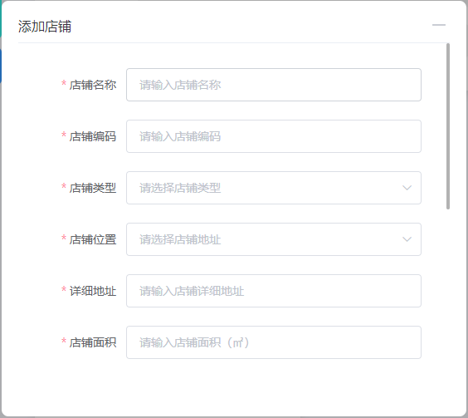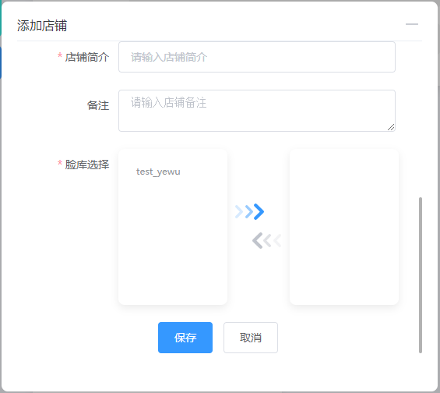
图3-3-36
iv．编辑店铺，内容与新增一致，如图3-3-37所示：
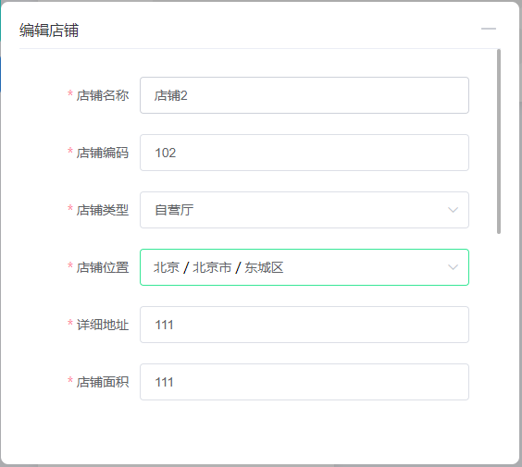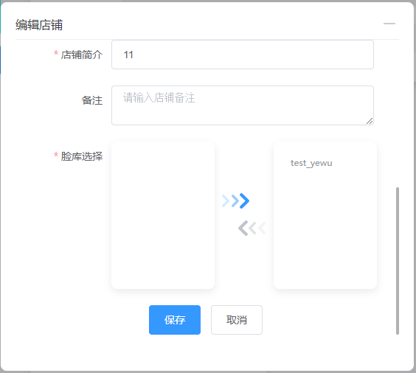
图3-3-37
v．删除店铺，如图3-3-38
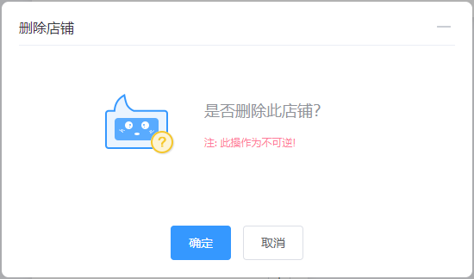
图3-3-38
II．设备（智能终端）
i．添加设备，如图3-3-39所示：
·设备名：必填，20字符以内；
·设备SN：必填，智能终端的标签处查看；
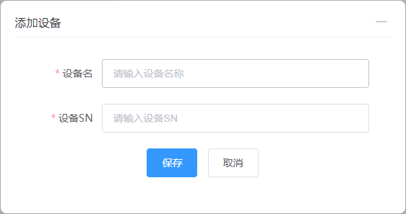
图3-3-39
ii．编辑设备，如图3-3-40所示：
点击设备信息右下角的按钮，可对设备名称进行编辑。
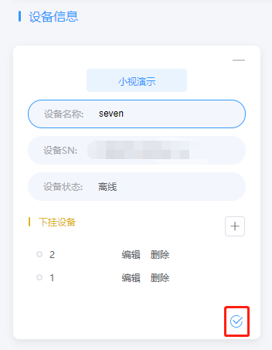
图3-3-40
iii．删除设备，页面如图3-3-41
点击设备信息右上角的‘×’，若该设备下有下挂设备（相机），设备无法删除，要先删除下挂设备（相机）。
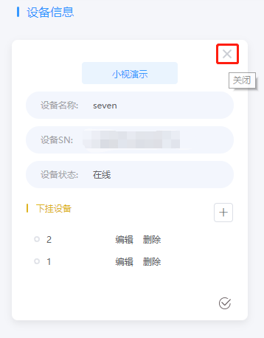
图3-3-41
III. 下挂设备（相机）
i. 新增摄像机，如图3-3-42所示：
·设备类型：必填，目前可供选择有‘普通摄像头’、‘鱼眼摄像头’、‘WIFI探针’；
·设备名称：必填，20字符以内；
·传输协议：必选项，RTSP,，Onvif
·设备IP：必填，格式如127.0.0.1；
·设备SN：必填，填写规则：C(Camera)+0250(区号)+LKXZ(营业厅名称缩写)+001(三位流水号)；
·用户名：必填，相机的用户名；
·密码：必填，相机的密码；
·布控策略：必填，目前可供选择只有‘运行策略’策略；
·端口：必填，为相机的HTTP端口，可进入相机配置中查看；
·Onvif端口：必填，为相机的服务端口，可进入相机配置中查看；
·rtspUrl：必填，填写规则：rtsp://用户名:密码@1设备IP:554/h264/ch1/main/av_stream
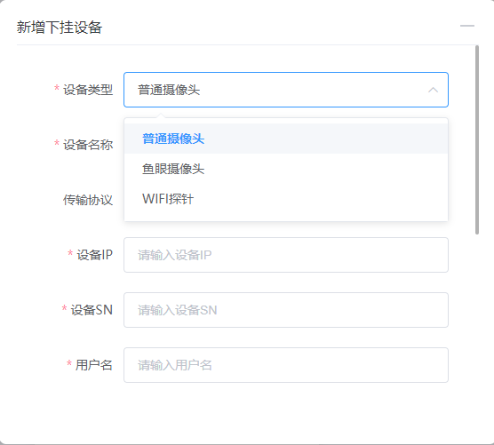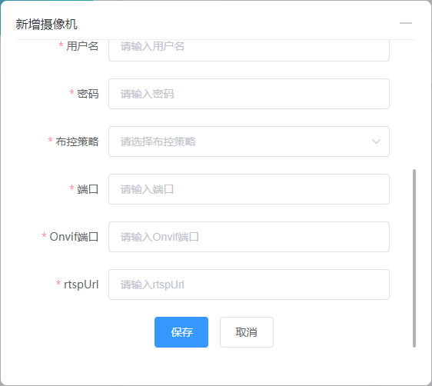
图3-3-42
ii. 编辑摄像机，内容与新增一致，如图3-3-43所示：
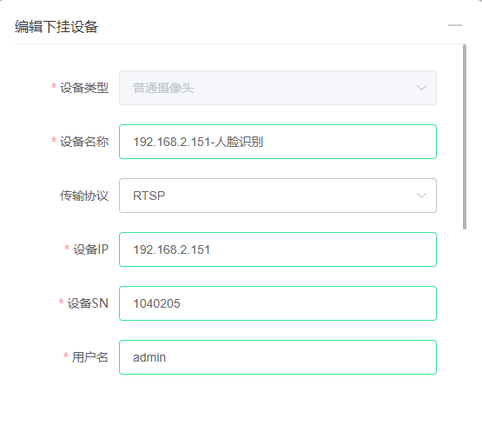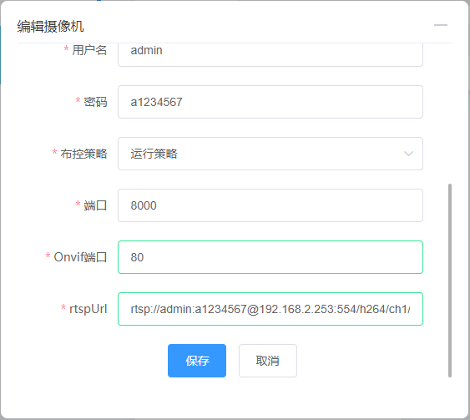
图3-3-43
iii. 删除摄像机，如图3-3-44所示：
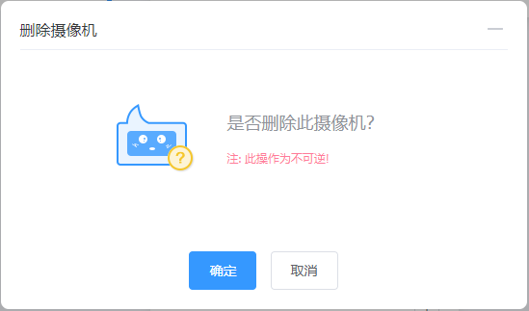
图3-3-44
IV. 热区配置：计算各个区域内的人数，实时显示在页面上
i. 如图3-3-45，选择摄像机点击‘···’，选择热区配置（一个相机只能进行一种配置）；
ii. 如图3-3-46，点击‘添加区域’；
iii. 如图3-3-47，添加区域
·区域名称：可添加多个区域，区域名称不可重复；
·超员人数：若当前区域人数超过此设置人数，页面会显示已超员。
iv. 选择区域，点击‘绘制当前区域’，按顺序确定区域的各个顶点（四个点），点击‘保存当前区域’。（热区计算规则：当顾客的头肩坐标位于绘制的区域内，则进行计算）；
v. 实时客流中进行查看。
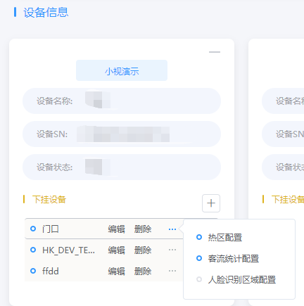
图3-3-45
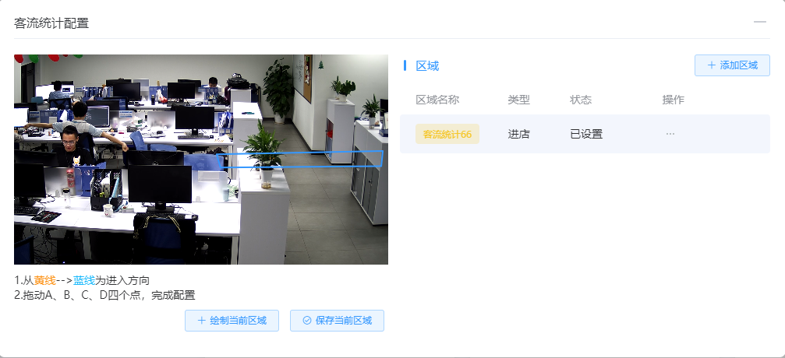
图3-3-46
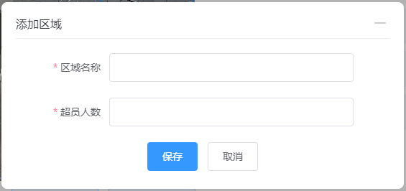
图3-3-47
v. 客流统计配置：统计区域内的客流
i. 如图3-3-48，选择摄像机点击‘···’，选择客流统计配置（一个相机只能进行一种配置）；
ii. 如图3-3-49，点击‘添加区域’；
iii. 添加区域
·区域名称：可添加多个区域，区域名称不可重复；
iv. 选择区域，点击‘绘制当前区域’，按顺序确定区域的各个顶点（四个点），点击‘保存当前区域’。（客流计算规则：统计在区域内抓拍到的访客）；
v. 会员识别-抓拍列表中进行查看。
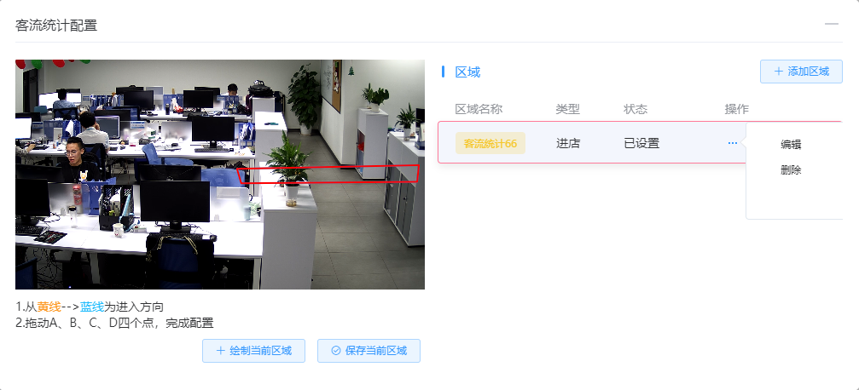
图3-3-48
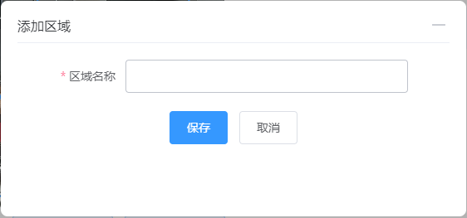
图3-3-49
vi. 人脸识别区域配置：识别区域内的会员
i. 如图3-3-50，选择摄像机点击‘···’，选择人脸识别区域配置（一个相机只能进行一种配置）；
ii. 如图3-3-51，点击‘添加区域’；
iii. 添加区域
·区域名称：可添加多个区域，区域名称不可重复；
iv. 选择区域，点击‘绘制当前区域’，按顺序确定区域的各个顶点（四个点），点击‘保存当前区域’。（会员识别规则：识别在区域内的会员）；
v. 会员识别-抓拍列表中进行查看。
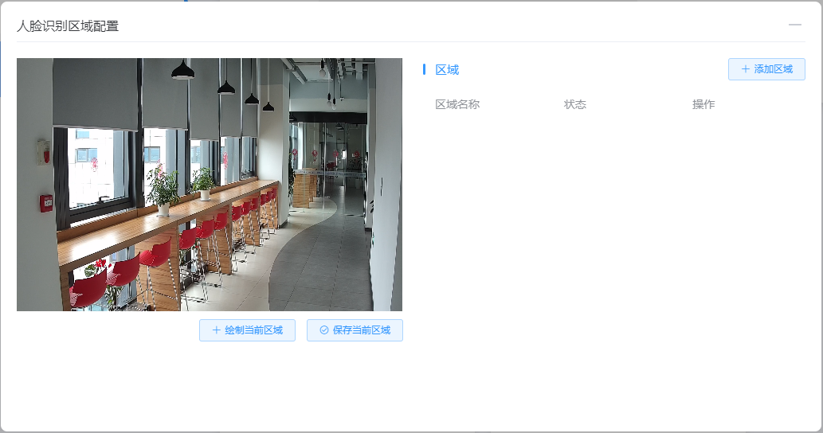
图3-3-50
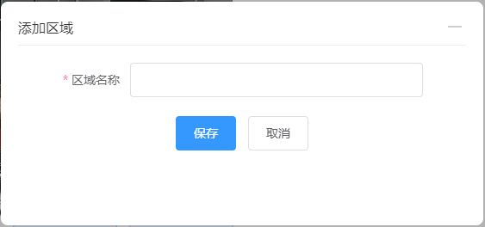
图3-3-51
vii 热区配置内：识别区域内的人数
i. 选择摄像机点击‘···’，选择热区配置（一个相机只能进行一种配置）；
ii. 如图3-3-52，点击‘添加区域’；
iii. 如图3-3-53，添加区域
·区域名称：可添加多个区域，区域名称不可重复；
iv. 选择区域，点击‘绘制当前区域’，按顺序确定区域的各个顶点（四个点），点击‘保存当前区域’。（会员识别规则：识别在区域内的会员）；
v. 会员识别-抓拍列表中进行查看。
vi.每个区域可以选择启用或者停用。
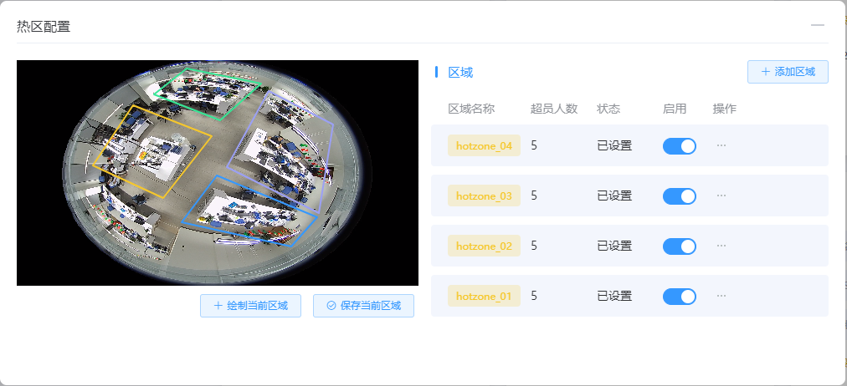
图3-3-52
图3-3-53
· 2.3.2.3 角色管理
点击左侧列表系统管理-角色管理，如图3-3-54所示；
可对角色做新增、修改、删除操作。
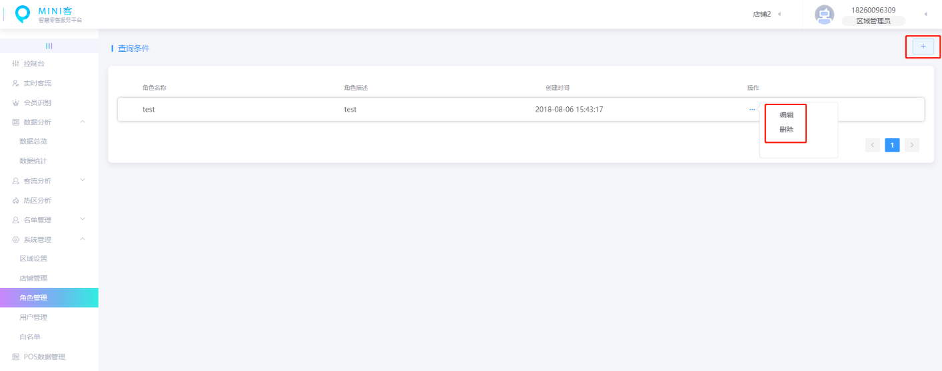
图3-3-54
i. 角色添加，如图3-3-55所示：
·角色名称：必填，20字符以内；
·角色描述：必填，200字符以内；
·角色权限：选填，可对系统的所有菜单进行权限设置。
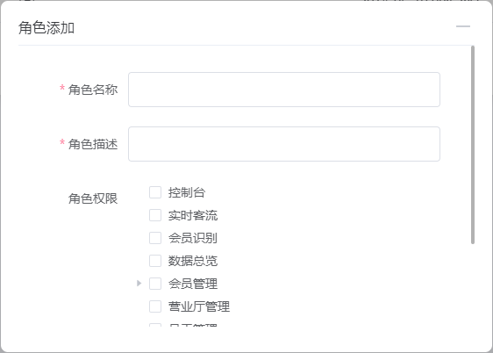
图3-3-55
ii. 角色编辑，内容与新增一致，如图3-3-56所示：
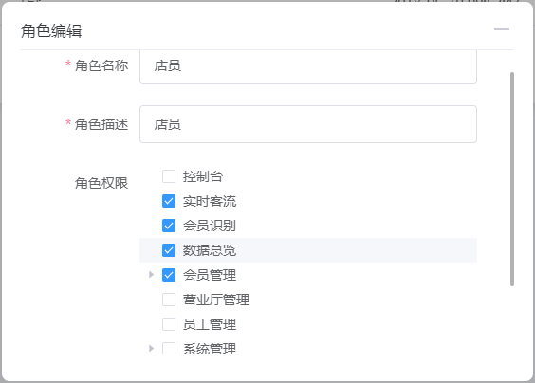
图3-3-56
iii. 角色删除，如图3-3-57所示：
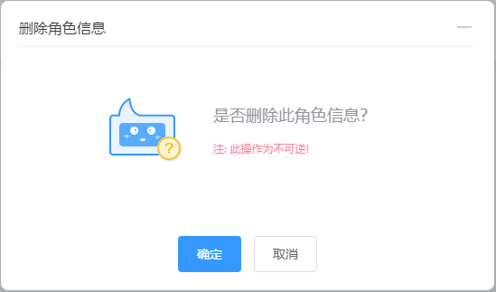
图3-3-57
· 2.3.2.4 用户管理
点击左侧列表系统管理-用户管理，如图3-3-58所示
可对用户进行新增、营业厅授权、停用、编辑、删除操作
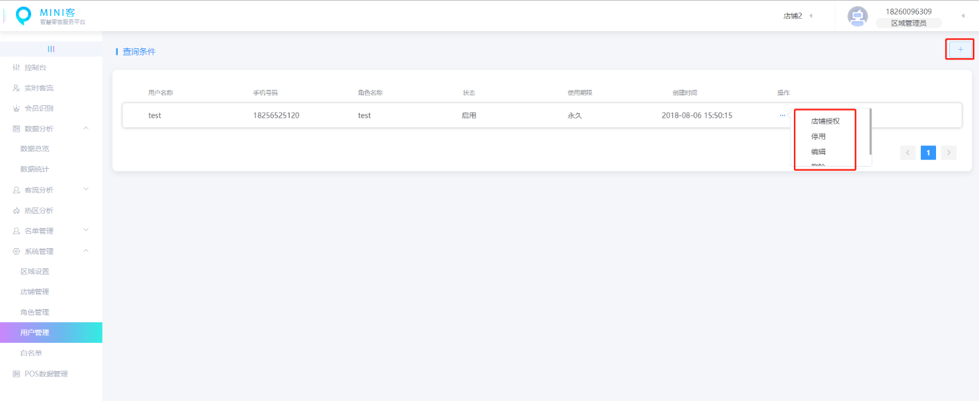
图3-3-58
i. 新增用户，如图3-3-58所示：
·用户照片：选填，至多可上传1张照片；
·用户名称：必填，20字符以内；
·手机号码：必填，为11为数字；
·角色名称：选填，选项为角色列表中所有角色；
·密码：必填，必须为字母开头且必须6-18位
·确认密码：必99填，与输入密码一致；
·使用期限：选填，支持选择日期，暂不支持手动填写；
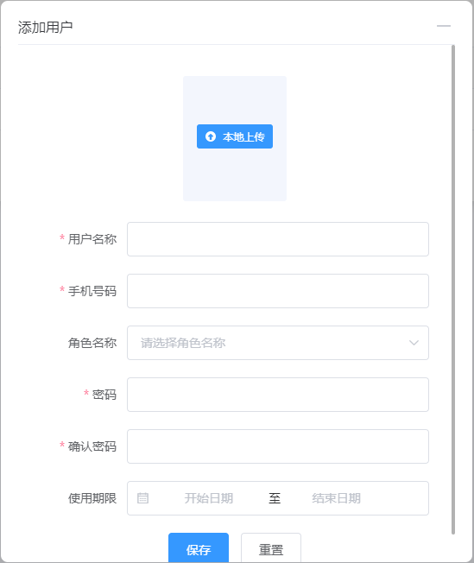
图3-3-58
ii. 店铺授权，如图3-3-59所示：
·用户名称：不可编辑；
·店铺授权：列表显示改品牌下所有店铺，给用户分配店铺权限。
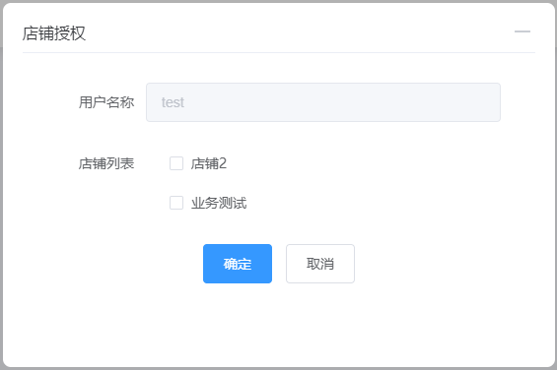
图3-3-59
iii. 停用/启用用户，如图3-3-60，3-3-61所示：
停用该用户后，该用户没有权限登陆系统；再次启用后可继续使用改用户。
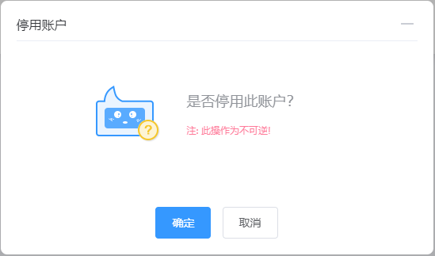
图3-3-60
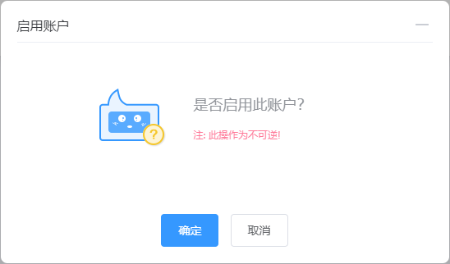
图3-3-61
iv. 编辑用户，内容与新增一致，如图3-3-62所示：
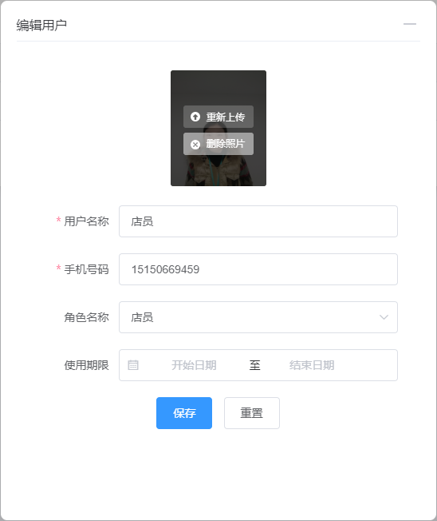
图3-3-62
v. 删除用户，如图3-3-63所示：
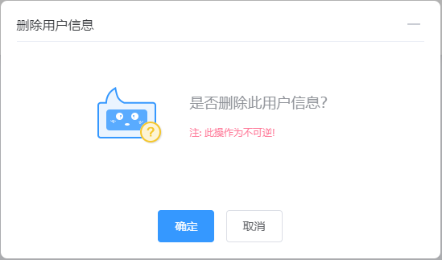
图3-3-63

· 2.3.2.5 白名单
点击左侧列表系统管理-白名单管理，如图3-3-64所示
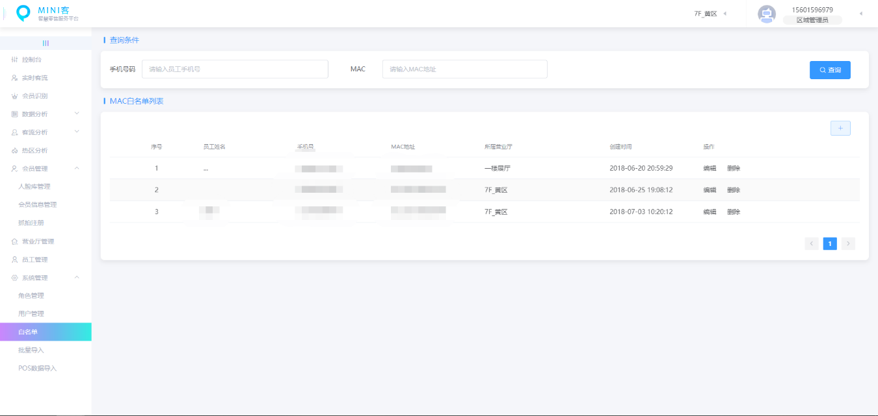
图3-3-64
可添加MAC地址白名单。

2.3.3 POS数据管理
点击左侧列表系统管理-白名单管理，如图3-3-65所示
可进行查询、新增pos数据、导入pos数据、数据模板下载操作。
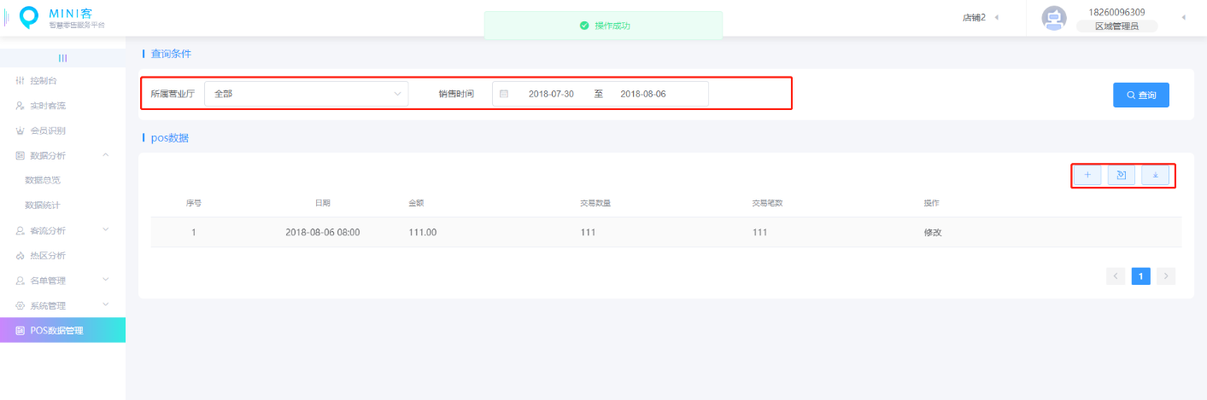
图3-3-65
i. 查询pos数据，如图3-3-66所示：
·所属店铺：列表中包含该品牌下所有店铺；
·销售时间：可自由选择时间，也可选择所给条件：最近一周、最近一个月、最近三个月。
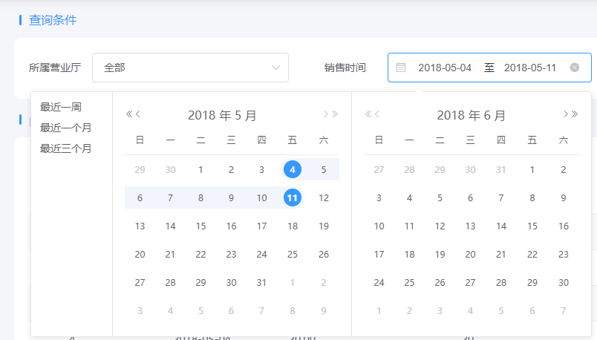
图3-3-66
ii. 新增pos数据，如图3-3-67所示：
·日期：必填，可选择当日之前的任一天的某一个时间段。
·金额：必填，纯数字，保留两位小数；
·数量：必填，纯数字，为整数；
·交易笔数：必填，纯数字，为整数；
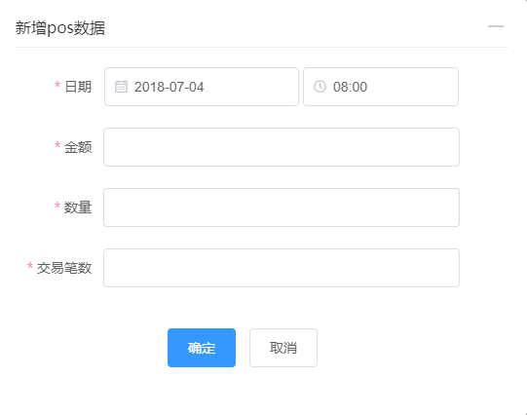
图3-3-67
iii. 修改数据，如图3-3-68所示：
·提袋率：选填
·备注：选填。
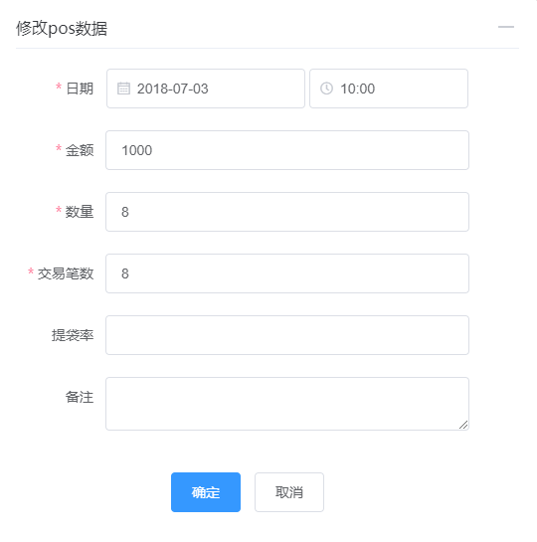
图3-3-68
iv. 数据模板下载，如图3-3-69所示（导入说明）：
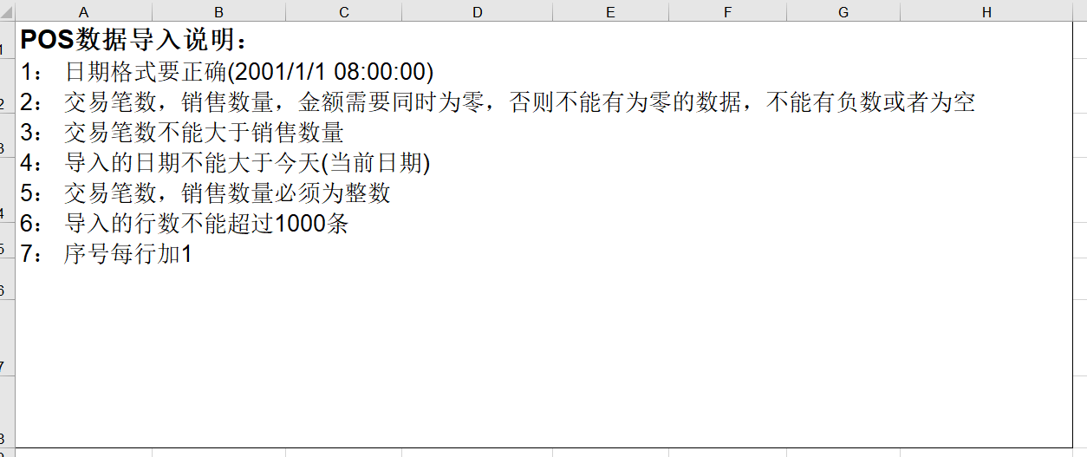
图3-3-69
点击‘数据模板下载’按钮进行下载。
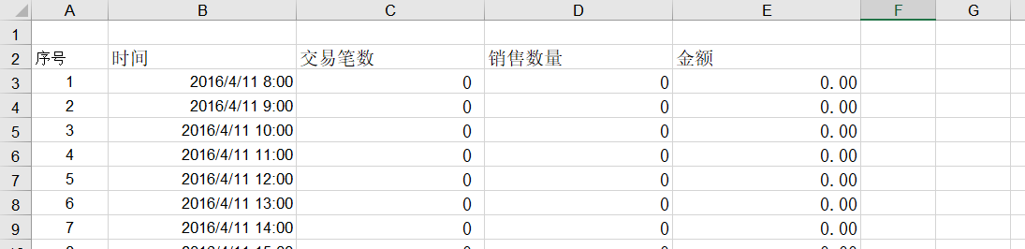
图3-3-70
v. 导入pos数据，如图3-3-71所示
按照数据模板填写内容填写，一次不可添加超过100条，每日只可添加一条。
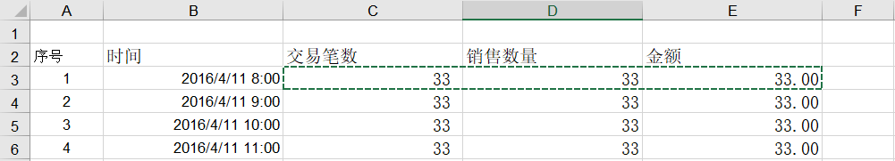
图3-3-71

